Муниципальное бюджетное образовательное учреждение
« Средняя общеобразовательная школа №13»

Согласовано: Утверждаю:
заместитель директора по ВР директор МБОУ «СОШ №13»
______________ ___________
«______» ____________ 2012г. «______» _____________2012г.



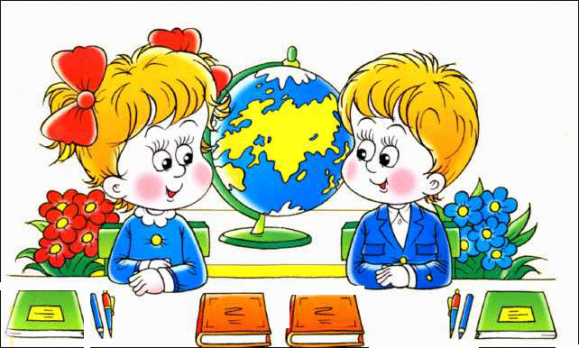

Программа воспитательной работы"Зажги свою звезду"
с детским коллективом
1 « Б» класса

Классный руководитель:
Акулова Валентина Егоровна

г. Нижневартовск
2012 – 2013 учебный год
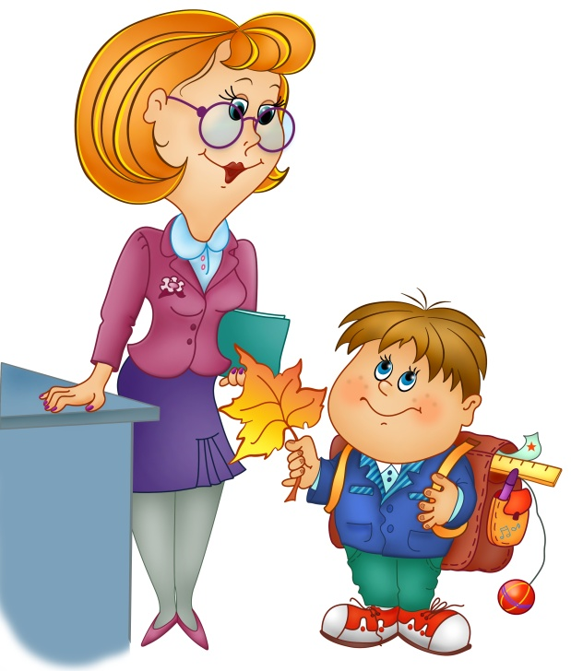
План воспитательной работы

Наш класс – это просто созвездие звезд!
Об этом пока знаем мы только сами.
Но скоро, но скоро
Зажгутся всерьез звезды с нашими именами!

Пояснительная записка
Основная задача современной школы – помочь ребёнку реализовать свои возможности. Для этого между педагогом и ребёнком необходимо установить такие взаимоотношения, которые способствовали бы его развитию, создавали условия для его самодвижения. Такую стратегически важную задачу необходимо каждодневно конкретизировать в планомерной системно осуществляемой работе.
Основной идеей программы «Зажги свою звезду» является создание среды сотрудничества, инициирующей и стимулирующей сознательную деятельность учеников, учителей и родителей.
Миссия программы - предоставление каждому участнику образовательного процесса сферы деятельности, необходимой для развития интеллектуальных и творческих способностей, формирование их ключевых компетенций; вовлечение родителей в совместную деятельность класса; развитие социального партнерства.
Ведущий замысел данной программы воспитания заключается в создании в классе комфортной атмосферы, побуждающей интерес учащихся к реализации потребности стать самими собой, проявлению и развитию способностей учащихся, овладение навыками самопознания и саморазвития, формирование ценностно-смысловых компетенций.
Для реализации замысла используется деятельностный подход, педагогическая поддержка (с целью создания условий для личностного становления ученика), здоровьесберегающие технологии (с целью сохранения и укрепления здоровья учащихся), проектная деятельность (с целью расширения кругозора, повышения познавательного интереса, что очень важно для самоопределения в жизни) и информационно-коммуникационные (с целью развития информационной грамотности).
Воспитательная работа в рамках программы включает:
- проектную и исследовательскую деятельность;
- организацию экскурсий и интегрированных образовательных путешествий;
- походы;
- праздники, викторины, конкурсы;
- кружки и секции.

В основе воспитательной программы заложены принципы (ценности)
Наиболее значимые ценности программы - самоактуализация, сотрудничество, индивидуальность, субъектность, выбор, творчество, успех, доверие. Эти ценности служат принципам воспитательной системы:
- Принцип самоактуализации
В каждом ребенке существует потребность в актуализации своих интеллектуальных, коммуникативных, художественных и физических способностей. Важно создать такие условия, чтобы побудить его стремление к проявлению и развитию природных и приобретенных возможностей.
- Принцип индивидуальности.
Индивидуальность - неповторимое своеобразие человека или группы, уникальное сочетание в них единичных, особенных и общих черт, отличающее их от других индивидуумов и человеческих общностей.
Создание условий для формирования индивидуальности учащегося и педагога, уникальности классного коллектива - главная задача развития программы «Смешарики». Каждый член коллектива должен быть или стать самим собой, обрести свой образ.
- Принцип субъектности.
Субъектность - качество отдельного человека или группы, отражающее способность быть индивидуальным или групповым субъектом и выражающееся мерой обладания активностью свободой в выборе и осуществлении деятельности.
- Принцип выбора.
Педагогически целесообразно, чтобы ребенок жил, учился и воспитывался в условиях постоянного выбора, обладал субъектными полномочиями в выборе цели, содержания, форм и способов организации учебно- воспитательного процесса и жизнедеятельности в классе и школе.
- Принцип творчества и успеха.
Благодаря творчеству ребенок выявляет свои способности, узнает о сильных сторонах своей личности. Достижение успеха стимулирует ребенка на дальнейшее самосовершенствование и самостроительство.
- Принцип доверия и поддержки.

Воспитательная система проходит в своем развитии несколько стадий (зарождение, становление, период зрелости, преобразование).
Программа воспитательной работы «Зажги свою звезду» рассчитана на четыре года обучения детей в начальной школе.
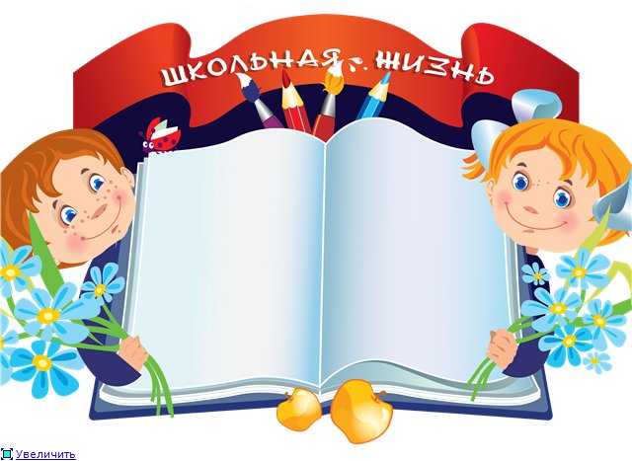
Программа реализуется в четыре этапа:
Этапы построения воспитательной программы:
1 этап – этап проектирования системы (1 класс)
2 этап – этап становления системы (2 класс)
3 этап – этап стабильного функционирования системы (3-4 класс)
4 этап – этап обобщения результатов и обновления системы (4 класс)
Учитывая, что ребёнок, приходя в начальную школу, испытывает большие психологические трудности, основным воспитательным моментом первого этапа становится познание самого себя в собственном взгляде на окружающих. Поэтому первый год обучения проходит под девизом «Давайте познакомимся».
Первый этап включает в себя:
изучение класса, его учащихся, внутренней и внешней среды классного коллектива,
проектирование целей, перспектив и образа жизнедеятельности классного сообщества,
деятельность по сплочению и развитию классного коллектива (апробировать моделируемые элементы воспитательной системы класса в жизнедеятельности классного сообщества).
На втором этапе формируется актив класса, происходит становление самоуправления, распределяются обязанности в классе. На втором этапе воспитания закладываются нравственные понятия «дружба», «забота о близких», « сострадание» и «милосердие». Девизом данного года является «Я и мои друзья».
Во 2 классе устанавливаются более тесные контакты между учениками, родителями и учителем. В этот период важно создать благоприятные условия для самореализации, саморазвития личности всех участников образовательного процесса, способной к индивидуальной интеллектуальной и творческой деятельности .
3 класс. Между 9-м и 10-м годами жизни ребенок не только осознает себя субъектом, но и испытывает потребность реализовать свою субъектную роль, вступая в широкий круг общественных поручений. Поэтому этот этап характеризуется проектированием образа жизнедеятельности классного коллектива через организацию самоуправления.
На третьем этапе планируется становление коллектива, оказание помощи детям распределиться в созвездия по интересам (подчинение своих интересов его интересам):
- Созвездие познания – «Лира» (учеба, информация, знания)
- Созвездие практической деятельности, игры - «Пегас» ( трудовая деятельность, умения, навыки, игровая активность, реализация творческих и природных возможностей, способностей)
- Созвездие физического развития – Геркулес (реализация физических возможностей)
Созвездие отношений – Феникс (познание себя, взаимодействие обучающихся друг с другом).
Девиз этого года «Вместе весело шагать».
На четвертом этапе планируется дальнейшая работа в созвездиях: формирование самостоятельности, правильной гражданской позиции, демократичности, оценка своих возможностей.
4 класс – важный этап в жизни школьников, они начинают интересоваться самими собой, сравнивать себя с другими. Это этап перехода из школы 1 ступени в школу 2 ступени. Целью этого этапа является создание условий для наименьшего негативного сопротивления в адаптивный период между переходом из начальной школы в основную. К 4 классу ведущим видом деятельности является познавательно – коммуникативная деятельность, «Мир моего «я». В этом возрасте, по утверждению психологов, ребенок становится интересен себе сам: какой я по сравнению с другими? В чем я могу себя проявить?
Продолжительность каждого этапа в зависимости от особенностей класса может совпадать или не совпадать с протяженностью учебного года, т.к. стартует в жизнь ребенок, опираясь на природные данные. В центре воспитательной системы – личность ребенка – «ракета». У ракеты есть два крыла: педагоги и родители, тесно соприкасаясь с личностью, взаимодействуют вместе. В эту работу планируется вовлечение учреждений культуры, дополнительного образования. Влияние родителей и педагогов постепенно уменьшается, по мере развития личности. «Ракета» – микромир ребенка – выходит во внешнюю среду, взаимодействует с макромиром, и , умея делать осознанный выбор, выходит на «свою орбиту», т.е. самоопределяется.

Предполагаемым результатом данной воспитательной программы является:
- постоянное участие родителей в учебно-воспитательном процессе;
- осознание норм социального поведения;
- снижение уровня конфликтности, агрессивности и правонарушений школьников;
- улучшение состояния здоровья детей;
- повышение мотивации к обучению;
- формирование у детей навыков самостоятельности: самоанализа, самооценки, самоуправления.
Это необходимо учащимся при переходе в среднее образовательное звено. Они должны уметь анализировать свою деятельность, не бояться принимать самостоятельно решение, уметь отвечать за свои поступки, передавать свой опыт своим сверстникам.

Критериями эффективности оспитательной системы класса являются:
- сформированность нравственного, познавательного, коммуникативного, художественного и физического потенциалов личности младшего школьника;
- развитость креативных способностей учащихся;
- проявление индивидуальности каждого ученика и классного сообщества в целом;
- сформированность классного коллектива.

Ожидаемые результаты:
1. Выпускник начальных классов умеет пользоваться правами ученика. Исполняет роль хозяина в школе: поддерживает обстановку доброжелательности и радости общения, уважает окружающих; заботиться о младших учащихся, обладает этикой взаимоотношений: «учитель-ученик», «ученик-ученик».
2. Понимает и принимает ценность образования. Умеет учиться, находить способы и пути преодоления своих трудностей.
3. Обладает развитыми формами мышления, способствующими решению большого круга предметных, социально-ориентированных и личностных задач.
4.Обладает социальным опытом, позволяющим ему ориентироваться в быстро меняющемся мире и взаимодействовать с людьми.
5. Умеет анализировать и критически оценить собственные действия и точки зрения товарищей, действующих иначе.

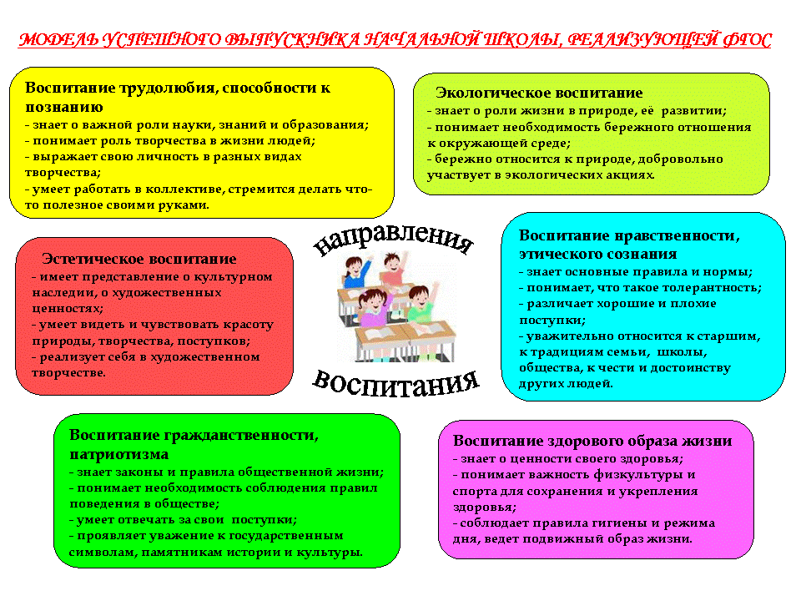


2. Воспитательная цель, задачи на предстоящий период работы.
Способы достижения целей и задач. Образ выпускника начальной школы

Цель воспитательной работы школы: создание условий, способствующих развитию интеллектуальных, творческих, личностных качеств учащихся, их социализации и адаптации в обществе.
Для классного руководителя:
- создание условий для моделирования и построения системы класса, направленной на воспитание и социализацию личности, готовой к активной, творческой и инициативной деятельности через организацию совместной деятельности детей и взрослых; управление процессом развития личности, взаимодействием всех участников воспитательного процесса.
Для учащихся и родителей:

- создание условий для проявления активной жизненной позиции детей и родителей, индивидуального и коллективного творчества, коммуникативных навыков, самореализации через организацию совместной деятельности детей и взрослых.
Достижение данной цели будет возможно, если будут решены следующие задачи:

Задачи воспитательной работы:
- способствовать организации положительной атмосферы, позволяющей легкой адаптации детей к школе;
- обучать ценностным отношениям, культуре поведения, общения и дисциплинированности;
- воспитывать у детей гражданскую позицию: патриотические чувства, нравственно – правовую позицию, толерантность, трудовую активность, умение жить в коллективе и считаться с общественным мнением;
- формировать традиции классного коллектива;
- развивать умение действовать сообразно полученным нравственным знаниям в реальных жизненных ситуациях.
Способы достижения целей и задач:

Участие детей в управлении школой и классом (организация самоуправления).
Это предполагает:
- совместное формулирование и принятие правил жизни класса;
- совместное (с педагогами) принятие ответственных решений, касающихся жизни школы и отдельных ее членов;
- самостоятельное планирование внеучебной совместной деятельности;
- гласность жизни (наличие детской прессы).

Создание возможностей для проявления творчества детей в школе:
- творчество в процессе обучения (на уроках);
- творчество после уроков: детские коллективы, кружки, коллективные творческие дела и пр.;
- возможности проявления и осуществления любой творческой инициативы.

Организация совместной деятельности, предметом которой являются самопознание и саморазвитие:
- проведение классных часов, на которых обсуждаются наиболее типичные для детей проблемы и способы решения их (проводятся педагогами – классными руководителями);
- проведение психологических обучающих занятий с целью просвещения (проводятся психологами).

Создание условий, в которых учащиеся могут приобретать новый социальный опыт, выходя за рамки принятых социальных ролей:
- проведение игр, моделирующих различные проблемные ситуации, требующие проявления инициативы и ответственности

Условием достижения сформулированных целей является профессиональная готовность педагогов:
- учитывать развитие прирожденных задатков;
- создавать условия, направляющие развитие прирожденных задатков;
- предоставлять ребенку возможность свободно проявлять свои индивидуальные особенности;
- предоставлять ребенку возможность свободно выбирать и пробовать;
- предоставлять ему возможность знакомиться с разными культурами, точками зрения и версиями;
- слушать ребенка и давать ему возможность самостоятельно принимать решения;
- согласовывать с ребенком свои действия, чтобы он понимал, почему ему надо делать то или другое;
- создавать условия, чтобы ребенок мог осознанно следовать правилам;
- включать ребенка в создание правил, которым он должен следовать.
Вся деятельность по моделированию, построению и развитию воспитательной системы класса направляется на то, чтобы учащиеся в течение четырёх лет смогли развить личностные качества, соответствующие сформированному учителем, учениками и родителями образу выпускника начальной школы.
Образ выпускника начальной школы
- любящий свой народ, край и свою Родину;
- уважающий и принимающий ценности семьи и общества.
- любознательный, активно и заинтересованно познающий мир;
- владеющий основами умения учиться, способный к организации собственной деятельности;
- готовый самостоятельно действовать и отвечать за свои поступки перед семьей и обществом;
- доброжелательный, умеющий слушать и слышать собеседника, аргументировать свою позицию, высказывать своё мнение;
- выполняющий правила здорового и безопасного для себя и окружающих образа жизни
складывается из шести потенциалов личности:

- «Здоровый образ жизни»
- «Трудолюбие, способность к познанию»
- «Общение, эстетика»
- «Нравственность, этическое сознание»
- «Досуг»
- «Гражданственность, патриотизм»
- «Семья»


3.Направления воспитательной деятельности
Направление I. «Здоровый образ жизни»
Цель: использование педагогических технологий и методических приемов для демонстрации учащимся значимости физического и психического здоровья человека. Воспитание понимания важности здоровья для будущего самоутверждения.
Задачи работы в направлении «Здоровье»:
- Формировать у учащихся культуру сохранения и совершенствования собственного здоровья.
- Знакомить учащихся с опытом и традициями предыдущих поколений по сохранению физического и психического здоровья.
Основные моменты деятельности в направлении «Здоровье»:
1. Сотрудничество с медицинским работником школы с целью изучения состояния физического здоровья учащихся класса.
2. Сотрудничество с психологом школы с целью формирования у учащихся умений саморегуляции и самовоспитания.
3. Организация и проведение внутриклассных мероприятий, формирующих правильное отношение учащихся к занятиям физкультурой и спортом.
4. Формирование собственной Я-позиции учащихся к проблеме сохранения и защиты собственного здоровья.
Приоритетные понятия «Здоровье» в работе с классным коллективом:
- психическое и физическое здоровье,
- традиции и обычаи семьи по сохранению здоровья,
- культура сохранения собственного здоровья,
- ответственность за здоровье других людей,
- гармония души и тела, режим дня и здоровье,
- воля и её значение в сохранении здоровья,
- самовоспитание и саморегуляция и здоровье.
Формы работы с классным коллективом в направлении «Здоровье»:
- спортивные конкурсы, соревнования внутри класса и между классами школы;
- встречи со старшеклассниками, активно занимающимися спортом, победителями спортивных соревнований, спортсменами, семейными династиями, активно занимающимися спортом;
- походы выходного дня, дни здоровья, туристические походы;
- спортивные викторины, тематические классные часы по спортивной тематике, конкурсы газет, посвященных спортивной тематике, устные журналы;
- беседы и дискуссии на различные темы;
- тематические консультации для родителей;
- обсуждения газетных и журнальных публикаций, просмотр специальных видеосюжетов и художественных фильмов по этой проблеме.
- Направление II. «Трудолюбие, способность к познанию»
Цель: оказание помощи ученикам в развитии в себе способностей мыслить рационально, эффективно проявлять свои интеллектуальные умения в окружающей жизни и при этом действовать целесообразно.
Задачи работы:
- Определить круг реальных учебных возможностей ученика и зону его ближайшего развития.
- Создать условия для продвижения учащихся в интеллектуальном развитии.
- Формировать интеллектуальную культуру учащихся, развивать их кругозор и любознательность.
- Сохранить любопытство и информационную ненасыщаемость.
Основные моменты деятельности в направлении «Учение»:
1. Педагогический анализ результативности учебной деятельности учащихся класса и организации коррекционной работы.
2. Интеллектуальное развитие учащихся класса, формирование культуры умственного труда.
3. Организация и проведение внеклассных мероприятий, позитивно влияющих на интеллектуальное развитие учащихся.
4. Сотрудничество с внешкольными учреждениями для совместной деятельности по развитию интеллектуальных умений.
Основные понятия направления «Учение»:
- умственное развитие,
- способности,
- уровни интеллектуального развития,
- умственные способности,
- фантазии в жизни человека,
- способности к творчеству,
- культура умственного труда.
Формы работы с классным коллективом в направлении «Учение»:
- внутриклассные конкурсы по развитию внимания, памяти, читательских умений младших школьников;
- исследовательские проекты;

- интеллектуальные игры внутри класса, в параллели;
- интеллектуальные бои.
Направление III. «Общение, эстетика»
Цель: передача учащимся знаний, умений, навыков, социального общения людей (как позитивного, так и негативного), опыта поколений.
Задачи деятельности в направлении «Общение»:
1. Знакомить учащихся с традициями и обычаями общения различных поколений.
2. Формировать у учащихся культуру общения в системе «учитель-ученик», «ученик-ученик», «взрослый-ребенок».
3. Создавать в детском коллективе одинаковые условия для общения всех учащихся класса.
4. Учить учащихся приемам преодоления проблем в общении.
Основные моменты деятельности в направлении «Общение»:
- Изучение способности к общению каждого ученика в детском коллективе.
- На материале диагностики определение проблем в общении учащихся и организация коррекционной работы.
- Изучение исторического опыта организации общения людей в человеческих сообществах, их роли и значения для последующих поколений.
- Обучение учащихся конструированию и моделированию в сфере общения.
- Организация просвещения и консультирования родителей по проблеме общения.
- Изучение положения отдельных учащихся и всего класса в целом в детском коллективе.
- Обучение родителей активным формам общения с детьми с использованием таких форм взаимодействия, как тренинги, дискуссии, часы общения.
Основные понятия направления «Общение»:
-эмоции и чувства,
- рефлексия,
- сочувствие,
- сопереживание,
- умение управлять собой,
-лидерство,
- изолированность,
-одиночество.
Форма работы классного руководителя в направлении «Общение»:
- интерактивные игры;
- тематические классные часы;
- тренинг общения детей и родителей;
- самопрезентации и самопредставление;
-праздники, конкурсы, ролевые игры.
- Направление IV. «Нравственность, этическое сознание»
Цель: обучение учащихся пониманию смысла человеческого существования, ценности своего существования и ценности существования других людей.
Задачи:
1. Формировать у учащихся нравственную культуру миропонимания.
2. Формировать у учащихся осознание значимости нравственного опыта прошлого и будущего и своей роли в нем.
Основные моменты деятельности в направлении «Нравственность»:
- Развитие у учащихся желания поступать сообразно полученным нравственным знаниям в реальных жизненных ситуациях.
- Знакомство учащихся с нравственными позициями людей прошлого и их нравственным подвигом во имя человечества.
- Формирование у учащихся умения отстаивать свою нравственную позицию в ситуации выбора.
Основные понятия направления «Нравственность»:
- нравственный выбор,
- нравственная позиция,
- нравственное поведение,
- нравственные ценности,
- жизненные ценности,
- самоактуализация и самореализация.
Формы работы с классным коллективом в направлении «Нравственность»:
- Тематические классные часы по нравственной тематике.
- Дискуссии по нравственной тематике.
- Изучение нравственного наследия мира.
- Читательские конференции.
- Организация циклов бесед «Уроки нравственности».
- Праздники, сюрпризы, конкурсы.
- Экскурсии, походы.
- Изучение нравственного наследия своей страны.
- Знакомство с историями жизни людей, оставивших след в нравственной истории страны и мира.
Направление V. «Досуг»
Цель: создание условий для проявления учащимися класса инициативы и самостоятельности, ответственности, искренности и открытости в реальных жизненных ситуациях, развитие интереса к внеклассной деятельности.
Задачи:
1. Создать условия для равного проявления учащимися класса своих индивидуальных способностей во внеурочной деятельности.
2.Использовать активные и нестандартные формы внеклассной деятельности учащихся, отвечающие их интересам и возможностям.
3. Развивать способность адекватно оценивать свои и чужие достижения, радоваться своим успехам и огорчаться за чужие неудачи.
4. Использовать досуговую деятельность как средство развития эстетических умений учащихся и становление этических понятий.
Основные моменты деятельности классного руководителя в направлении «Досуг»:
- Изучение потребностей, интересов и желания ребят в организации и проведении досуговых мероприятий.
- Просвещение и консультация в выборе кружков, секций.
- Представление учащимся права выбора формы участия в досуговой деятельности.
- Изучение отношения учащихся класса к участию в досуговой деятельности и результативности участия в различных внеклассных мероприятиях.
- Предоставление родителям учащихся класса необходимой информации об участии учеников в жизни классного коллектива, демонстрация достижений учащихся.
- Стимулирование инициативы и активности учащихся в жизни классного коллектива и жизни школы.
Формы работы классного руководителя с классным коллективом в направлении «Досуг»:
- празднование памятных дат в жизни учащихся;
- празднование памятных дат календаря;
- посещение театров, музеев, выставок,
- театрализованные представления;
- фестивали, презентации;
- конкурсы.
Направление VI. «Гражданственность, патриотизм»
Цель: формирование у учащихся соответствующих знаний о праве, правовых нормах как регуляторов поведения человека в обществе и отношений между личностью и государством, требующих самостоятельного осознанного выбора поведения и ответственности за него.
Задачи:
1. Обучать решению задач, связанных с нормами права и проблемами морального саморазвития.
2. Формировать у учащихся правовую культуру, свободное и ответственное самоопределение в сфере правовых отношений с обществом.
3. Формировать гуманистическое мировоззрение, способность к осознанию своих прав и прав других людей, способность к саморазвитию.
Основные моменты деятельности в направлении «Гражданин»:
- Знакомство с законами и правовыми нормами государства и формирование ответственного отношения учащихся к законам и правовым нормам.
- Сотрудничество с правовыми организациями в целях правового просвещения учащихся.
- Организация и проведение внеклассных мероприятий, направленных на формирование умений и навыков правового поведения.
- Формирование умений руководствоваться мотивами долга, совести, справедливости в ситуациях нравственно-правового выбора.
Основные понятия направления «Гражданин»:
- право,
- закон,
- права и обязанности,
- правонарушения,
- преступления,
- ответственность,
- долг,
- честь,
- достоинство,
- личность,
- правовые нормы,
- совесть,
- справедливость.
Формы работы классного руководителя в направлении «Гражданин»:
- Тематические классные часы.
- Встречи с представителями правовых структур, органов правопорядка.
- Конкурсы, викторины по правовой тематике.
- Праздники, читательские конференции по праву.

Направление VII. «Семья»
Цель: максимальное сближение интересов родителей и педагогов по формированию развитой личности.
Задачи:
1. Организовать совместное проведение досуга детей и родителей.
2. Организовать психолого-педагогическое просвещение родителей через систему родительских собраний, тематических и индивидуальных консультаций, бесед.
3. Создать условия для благоприятного взаимодействия всех участников учебно-воспитательного процесса – педагогов, детей и родителей.
4. Обучить родителей умению быть родителем, владеть приемами воспитания и взаимодействия с детьми.
Основные моменты деятельности классного руководителя:
- Изучение семей учащихся, ситуации развития ребенка в семье, нравственных ценностей и традиций семей, влияющих на нравственные и личностные развития ребенка.
- Сотрудничество с психологической службой школы, организующей консультативную индивидуальную и групповую работу с родителями и детьми.
- Сотрудничество с общественными и правовыми организациями в целях сохранения психического и физического здоровья и благополучия ребенка.
- Поощрения родителей, участвующих в жизни класса и школы.
Основные понятия направления «Семья»:
- семья,
- уклад жизни и традиции семей,
- родительский дом,
- родословная,
- семейные корни,
- авторитет отца и матери,
- духовное общение в семье,
- братья и сестры в семье и их взаимоотношения,
- младшие и старшие дети,
- традиции отношения к старшим в семье,
- положение ребенка в семье.
Формы деятельности в направлении «Семья»:
- Тематические классные часы.
- Праздники семьи, спортивные состязания с участием мам, пап, бабушек и дедушек.
- Праздники, посвященные красным датам календаря (8 Марта, 23 февраля, День Победы) и красным датам школы (1 Сентября, День Учителя, День рождения школы, школьные юбилеи).
- Походы выходного дня, экскурсии, викторины.
- Дни творчества, дни открытых дверей.
- Тренинги родительского взаимодействия, индивидуальные и групповые консультации для детей и родителей, тематические беседы с детьми и родителями.
- Читательские конференции по проблемам семьи.

4.Характеристика классного коллектива
совместно с социальным паспортом класса.

1 « Б » класс – общеобразовательный; год создания – 2012, в нем обучается 29 человек, из них 14 девочек и 15 мальчиков. Из них …– 200… года рождения, остальные – 200….
Уровень подготовки детей к школе разный. Многие ученики знают буквы и умеют читать по слогам, умеют считать, знают двузначные числа, правда, иногда путают пространственные представления «налево», «направо», понимают значение слов «больше», «меньше». Большая часть детей уже читают, .. из них читают письменный текст.
Дети пришли в 1 класс со средней подготовкой. Большинство детей владеют навыками самообслуживания, помогают друг другу.
Первые недели учебы выявили группу детей, которые внимательны и активны на уроке, имеют высокий уровень сформированности познавательного интереса.
В целом в классе благоприятный климат для воспитания, как целостного коллектива, так и отдельной личности каждого ребёнка.
Дети дружат между собой и вовремя стараются придти на помощь друг другу. В основном дети добрые, отзывчивые, самостоятельные.
В классе также есть ученики, которым трудно адаптироваться к новым условиям, привыкнуть к новому режиму дня, при ответах на уроках проявляют стеснение, боятся ошибиться, показать себя на публике. Часть ребят отвлекается, могут начать разговор с соседом по парте, поиграть с любым попавшимся предметом, не проявляют активности на уроке, хотя на переменах оживлены, энергичны, общительны.
На данном этапе любимым предметом является математика, сложно дается письмо, так как слабо развита мелкая моторика рук.
Многие учащиеся уже в дошкольный период начали посещать дополнительные образовательные учреждения: музыкальную школу, хореографическое отделение в школе искусств, танцевальный кружок при Доме детского творчества, спортивную школу.
Изучив анкетные данные, основным интересом детей является рисование. Поэтому много свободного времени уделяем раскрашиванию в дополнительных тетрадях, ребята не отказываются от простых поручений.

Социальный паспорт 1 « Б » класса
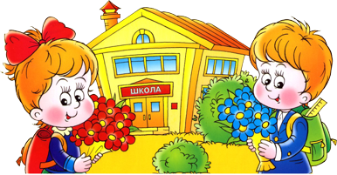

5.Жизнедеятельность классного коллектива.
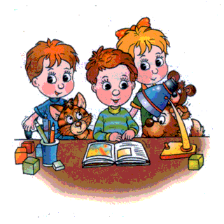
Организация самоуправления.
В построении воспитательной системы и формировании классного коллектива важную роль играет самоуправление. Основа его – система поручений, благодаря которой каждый ученик в соответствии со своими индивидуальными особенностями может избрать и выполнить какую-либо деятельность самостоятельно или совместно со взрослыми членами классного сообщества (родителями), направленную на создание благоприятных условий для общения, развития себя, одноклассников.Такая работа помогает детям сдружиться, учит взаимодействию и сотрудничеству.
Ведущей идеей является развитие самодеятельных и самоуправленческих начал в коллективе класса, способствующих становлению самостоятельной и творческой личности младшего школьника.
Основу организации классного самоуправления составляет игра – путешествие «Смешарики». Главные герои – герои мультипликационного фильма «Смешарики», они пока ничего не умеют делать сами. Мультипликационные герои путешествуют не одни, а вместе с ребятами, классным руководителем и родителями. В пути они встречают сказочных героев, которые помогают детям получить важные для жизни знания, умения и навыки.

Структура самоуправления «Смешарики».
Команда Нюши

Команда Совуньи
Команда Копатыча
Совет
класса

Команда Лосяша
Команда Кар Карыча

1.Команда Лосяша помогает учащимся в учебной деятельности.
2. Команда Копатыча направляет свои усилия на освоение различных трудовых умений и навыков.

3. Команда Нюши учится организовывать свой досуг.

4. Команда Кар Карыча учит ребят рисовать, дружить с красками, кисточкой, выполнять оформительскую работу.

5.Команда Совуньи помогает заботиться о физическом развитии, готовят и проводят зарядку (по утрам), соревнования в классе.

Роли героев играют ученики класса, а функция родителей – выступить в качестве консультантов – помощников. Для организации классного мероприятия формируется комитет по его подготовке и проведению, что способствует развитию самодеятельных и самоуправленческих начал в классном коллективе.
В игре – путешествии действует система чередования поручений, чтобы каждый ребенок попробовал свои силы и возможности в различных видах деятельности.
В ходе познавательной и практической деятельности дети постигают смысл формулы самостоятельности: чтобы стать самостоятельнее, я должен видеть свою цель, планировать ее достижение, выполнять задуманное, делать выводы.
Ключевым принципом является идея сотрудничества детей и взрослых (классный руководитель, родительский комитет, учителя – предметники, администрация школы).
Родители – первые помощники во всех начинаниях, они помогают в организации проведений экскурсий, коллективных творческих дел, организации работы кружков и секций, играют ведущую роль в жизнедеятельности класса. Родители, также как и дети, разделились на одноименные группы, также выбрали ответственного в своей команде, это и позволило сформировать родительский актив класса.
Для более эффективной и продуктивной работы выбрали девиз и правила жизни в классном коллективе.

Девиз: Научился сам – научи товарища!
Правила жизни в классном коллективе:
Хотим все знать и все уметь
И везде во всем успеть!
Старших всех мы уважаем
И в труде им помогаем!
Будем вместе мы везде:
В учебе, спорте и в труде!
Всегда мы вместе отдыхаем,
Скуки мы ни в чем не знаем.
Любим петь и танцевать
И культуру соблюдать!
Законы классного коллектива:
- Закон уважения: Уважай людей, и тогда люди будут уважать тебя.
- Закон дружбы: В жизни происходят события, которые тяжело пережить одному. Тогда на помощь приходит друг.
- Закон храбрости: Будь храбрым и не бойся препятствий.
- Закон любви: Люби своих друзей, Родину и всё то, что тебя окружает.
- Закон доброты: Доброта – это сила. Не бойся быть сильным: дари людям добро.
- Закон трудолюбия: Труд сделал из обезьяны человека. Трудись, чтобы не вернуться назад!
- Закон дисциплины: Дисциплинированному человеку не страшны трудности и препятствия.
- Закон милосердия: Рядом с тобой может оказаться человек, которому нужна помощь. Помоги!!

6.Основные дела классного коллектива
Фирменные дела класса:
- День здоровья для детей и родителей. (Походы выходного дня)
- Фестиваль «Восходящие звездочки» - проявление своих творческих способностей в рисовании, сочинении стихотворений, сказок, пении, творчестве.
- День Сюрпризов – в этот день учащиеся вместе с родителями дарят друг другу подарки: стихи собственного сочинения, песни, поделки. (1 раз в год – к новогоднему празднику в результате тайной жеребьевки).
- «Праздник, который придумали мы» – совместное мероприятие детей и родителей, когда каждый учащийся размышляет и творчески представляет свой ответ на вопросы: что я узнал в этом году, чему научился, что полезное сделал (проводится в конце учебного года).
- «Своя игра» - проявление интеллектуальных способностей: интеллектуальные игры, викторины, беседы.
Данные фирменные дела удачно вписываются в основные направления деятельности, которые рассматривает вся воспитательная система школы: здоровье, гражданско - патриотическое воспитание, досуг, учеба, система работы с родителями.

Работа с одарёнными учащимися:

- Выполнение творческих работ.

- Подготовка сообщений к урокам литературного чтения, окружающего мира.

- Подготовка и участие в классных олимпиадах.

- Участие в конкурсах чтецов.

- Развитие логического мышления, памяти, воображения путём выполнения заданий повышенной трудности.

- Помощь сильных учащихся слабоуспевающим в шефских парах.

Работа со слабоуспевающимии учащимися:

1.Создание и работа шефских пар.

2.Выполнение заданий, развивающих творческие способности учащихся.

3.Консультации родителей по подготовке дополнительных заданий.

4.Контроль посещения учащимися занятий у логопеда, проведения свободного времени.

5.Вовлечение детей в общественную работу в коллективе, выполнении ими поручений.

6.Исследование интересов детей и предоставление заданий в соответствии с их интересами.

Работа с трудными учащимися:

1.Исследование жилищно-бытовых условий учащихся.

2.Консультации и беседы с родителями по воспитанию детей.

3.Организация досугового времени путём вовлечения учащихся в кружки, секции и другие внешкольные учреждения.

4.Консультации родителей и детей.

5.Контроль за выполнением поручений, которые учащиеся выбрали по-своему желанию.

6.Повышение интереса к учению, путём предоставления им дополнительных заданий по предметам.

Работа по профилактике травматизма
№  п/п | Содержание работы | Дата | Отметка о выполнении
I.  1.  2.  3.  4.  5.  6.  7.  8.  9.  II.  1.  2.  3.  4.  5.  6.  III  1.  2.  3.  4.  5.  6.  7.  8.  9.  10. | Занятия по ПДД.  Перекрестки и их виды. Дорожная разметка.  Сигналы для регулирования дорожного движения.  Дорожные знаки и их группы.  Правила перехода улиц и дорог.  Тормозной путь транспортных средств.  Виды транспортных средств.  Настольные игры по ПДД.  Игры и соревнования по правилам безопасного поведения учащихся на улицах и дорогах.  Итоговое занятие. Игры по правилам движения на улице.  Беседы  Правила поведения на природе во время туристического похода  Правила поведения во время автобусной экскурсии  Правила поведения во время поездок в общественном транспорте  Правила поведения в общественных местах, на тротуарах при передвижении группой  Ознакомление с правилами поведения во время террористических актов  Беседы на тему «Сохранение школьного  имущества, соблюдение установленного порядка в классе, школе, дома»  Предупреждение бытового  травматизма  Огонь – друг и враг человека.  Правила поведения на природе.  Правила поведения на водоемах в осенне-зимний (весенне-зимний) период. ( «Осторожно, тонкий лед!», «Половодье! Ледоход!»)  Поведение во время гололеда: «Осторожно, гололед!»  Правила пользования электроприборами.  Игры бывают опасные.  Спорт и травмы.  Природные явления  Правила поведения у воды.  Домашние животные. | IX  X  XI  XII  I  II  III  IV  V  IX, V  XII, V  XII, V  IX,XII, III, V  IX, IV  в теч. Года  X, I, IV  IX, V  XI, I  II, III  XI-III  ноябрь  сентябрь  январь  февраль  март  апрель

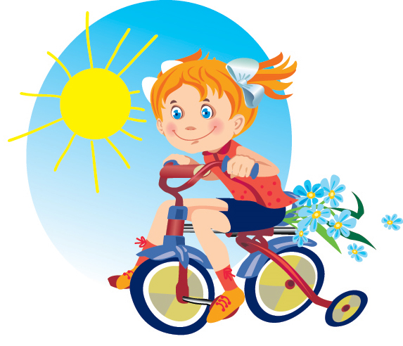
Страничка по безопасности.

№  п/п | Ф.и. | Дата проведения инструктажа
1.
2.
3.
4.
5.

Изучение состояния и эффективности
воспитательной работы в классе.
Критерии и способы изучения эффективности воспитательной системы.
Эффективность воспитательной системы класса определяется по следующим критериям:
- Сформированности нравственного, познавательного, коммуникативного, художественного и физического потенциалов личности младшего школьника;
- Развитие креативных способностей учащихся;
- Проявление индивидуальности каждого ученика и классного сообщества в целом;
- Сформированности классного коллектива.
В соответствии с данными критериями могут быть использованы такие традиционные и нетрадиционные методики изучения результативности учебно – воспитательного процесса:
- Исследование развития познавательных процессов личности младшего школьника;
- Модифицированный тест Н.Е. Щурковой «Размышляем о жизненном опыте»;
- Социометрические методы;
- Анкета «Я и моя школа»;
- Краткий тест творческого мышления П. Торренса;
- Тест «Цветок настроения»;
- Сочинение - рассуждение «Каким я стал за этот год и почему»;
Перечисленные методики позволяют получить необходимую и достоверную информацию о развитии личности учащихся и сформированности коллектива классного сообщества, использовать ее при планировании и организации воспитательного процесса и жизнедеятельности класса.
С целью отслеживания динамики индивидуального роста каждого ученика, выявления развития его индивидуальных творческих способностей начато ПОРТФОЛИО на каждого ребенка классного коллектива. Девизом работы с ним стала фраза: "Каждодневный творческий процесс ученика должен быть зафиксирован".
Безусловная ценность портфолио заключается в том, что он способствует повышению самооценки ученика, максимальному раскрытию индивидуальных возможностей каждого ребенка, развитию мотивации дальнейшего творческого роста. Поэтому крайне важно было пояснить ребенку, что составление портфолио - это не гонка за дипломами и всевозможными грамотами! Важен сам процесс участия в учебной или воспитательной деятельности, творческой работе.
Портфолио — это маршруты развития личности.
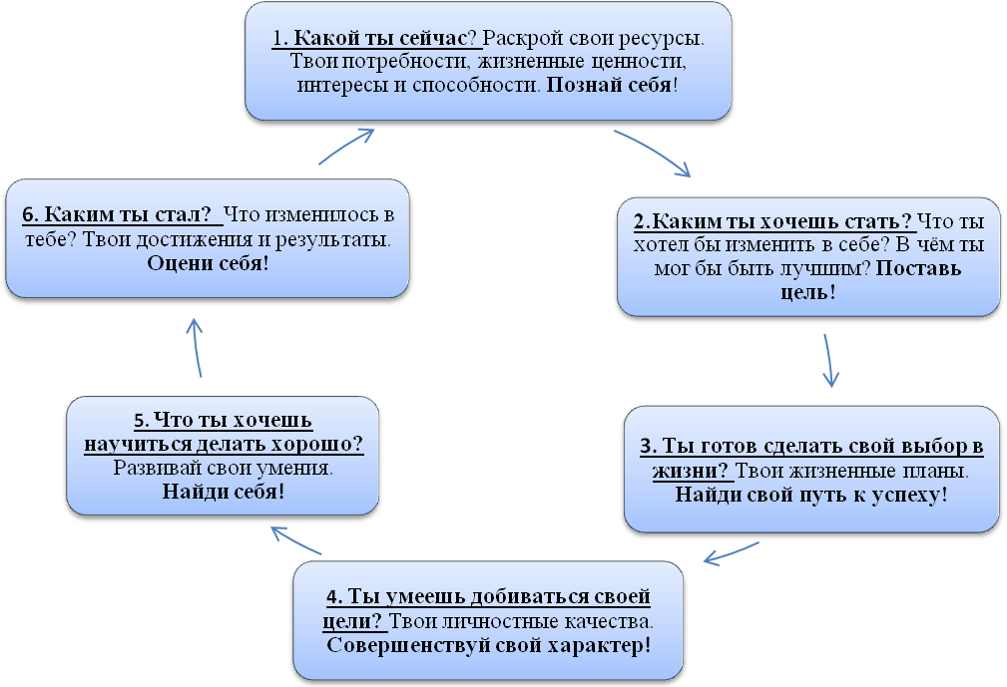

Один из принципов портфолио «Все учащиеся — звёзды, близкие и далёкие, маленькие и большие, одинаково красивые. Каждая звёздочка, выбирает свой путь полёта: у одних он длинный, у других... Главное — это хотеть сиять»!

1 класс

«Мой коллектив»: «Давайте познакомимся» предполагает проведение диагностических процедур учащихся, занятие по теме. Ребята знакомятся с традициями школы, распределяют обязанности. При работе над данной темой планируется подготовка и проведение праздника «Прием в «Светлячки», КТД «Мешочек добрых дел», акция «Свои игрушки – малышам»».

«Мир моего Я»: Познание себя: диагностика учащихся, занятие по данной теме: игра «Тайный друг», «Какой я человек?», решение нравственных задач. Дружба и привязанность: работа над данной темой включает в себя тематический классный час: рассказ ученика о своих друзьях, «Качества настоящего друга» (беседа), КТД – приготовление подарков ко Дню рождения своих друзей в соответствии с их интересами и увлечениями. Проигрывание ситуаций спора между друзьями с другими учениками.

«Мое здоровье»: Здоровье и окружающая среда: проведение классных часов, конкурсов рисунков, бесед, викторин.

«Мое творчество»: экскурсии на озеро, в парк, по городу, подготовка концерта к Дню матери, 8 Марта, подготовка сувениров к праздникам, украшение класса к Новому году; создание портфолио; прикладная практическая деятельность (вышивание, вязание, изготовление мягкой игрушки. Подготовка и проведение праздника для мам и девочек.

«Я – гражданин»: направление «Мои славные земляки»:экскурсии в краеведческий музей, встречи с ветеранами Великой Отечественной войны и тружениками тыла; участие в праздновании Дня города, в тематических классных часах; проектной деятельности спортивных соревнованиях «А ну-ка, мальчики!» к 23 февраля.

«Я и природа»: направление «Экологическая карта города»:классный час «Нижневартовск – чистый город», классный час по теме, экскурсия, акция «Очистим планету от мусора», проведение Дня Земли.

«Моя учеба»: проведение «Малых олимпиадок» по предметам, участие в тематических предметных неделях. Подготовка и проведение «Праздника Букваря», «Прощание с 1 классом».



РАБОТА С
РОДИТЕЛЯМИ



Цель: вовлечение родителей в учебно-воспитательный процесс (родительские собрания, совместные творческие дела, помощь в укреплении материально-технической базы);
Задачи работы с родителями:

- Постоянное информирование родителей о результатах учёбы, воспитания, душевного состояния, развития ребёнка.
- Просвещение родителей в вопросах воспитания и обучения детей, оказание им помощи.
- Привлечение к организации досуга детей по интересам.
- Помощь в налаживании контактов между детьми, родителями и учителями.
- Выбор родительского комитета, составление плана работы.
- Проведение индивидуальных бесед.
- Посещение семей.
- Привлечение родителей к изготовлению наглядных пособий, ремонту класса и школьного инвентаря.
Важнейшая направленность деятельности классного руководителя — это семья, в которой растет, формируется, воспитывается ученик. Классный руководитель должен помнить, что, воспитывая ученика, он влияет, в первую очередь, на воспитательный потенциал семьи. Объектом профессионального внимания выступает не сама семья и не родители ребенка, а семейное воспитание. Именно в этих рамках рассматривается его взаимодействие с родителями. Педагогу необходимо знать, какова сфера материального бытия ребенка, каков образ его жизни, каковы традиции и обычаи семьи. Здесь необходимо следующее:
а) изучение семейной атмосферы, окружающей ученика, его взаимоотношений с членами семьи;
б) психолого-педагогическое просвещение родителей через систему родительских собраний, консультаций, бесед;
в) организация и совместное проведение свободного времени детей и родителей;
г) защита интересов и прав ребенка в так называемых трудных семьях.
Основные направления взаимодействия классного руководителя и родителей:
Общение - это воздействие, обусловливающее самое максимальное развитие личности ребенка, это этическое воздействие на признанные ценности Человека. Успеху работы классного руководителя совместно с родителями способствуют три личностных образования: интерес к жизни, интерес к человеку, интерес к культуре. Решение проблемы общения приводит детей к пониманию общечеловеческих ценностей, когда они становятся нормой для учащихся. Высшая ценность-человеческая жизнь. Никто не имеет права посягать на нее.
Интерес к жизни -это непременное условие работы с детьми, условие эффективности воспитания. Воспитание с этих позиций направлено на формирование способности быть счастливым, в основе которой - принятие жизни как дара природы.
Понимание и восприятие человека как личности, имеющей право на понимание, способной самосовершенствоваться, обладающей индивидуальными ценностями (семья, близкие люди, увлечения).
Культурные ценности мира, их значение в развитии и становлении человека, формирование понимания их необходимости и важности в жизни.
Познавательная сфера жизни ребенка.
Для решения этой проблемы нужно обратить внимание на:
а) выработку совместно с семьей единой тактики в развитии учебных умений ученика, его познавательной активности, его будущего профессионального определения;
б) осуществление мероприятий совместно с родителями, расширяющих кругозор и познавательные интересы ученика, стимулирующих любознательность, исследовательское мышление;
в) проведение психолого-педагогических консилиумов, разрабатывающих программы коррекции общеучебных умений отдельных учащихся и всего класса на родительских собраниях;
г) организацию классных часов совместно с родителями по совершенствованию у учащихся учебных умений и возможностей, саморазвитию.
Таким образом, классным руководителем реализуется функция родительского просвещения (сведения о воспитательной концепции школы, педагогической позиции классного руководителя, о методике воспитания, о целях и задачах личностного развития школьников на данный период, о ходе духовного развития ребенка, об особенностях школьной деятельности ученика, о взаимоотношениях в группе, о выявленных способностях и текущих успехах » т. п.) и корректировка семейного воспитания — именно той стороны, которая имеет отношение к ребенку, жизни и деятельности ребенка, обеспечивающие и коррекцию личности родителей.

Формы и методы работы с родителями направлены на повышение педагогической культуры родителей, на укрепление взаимодействия школы и семьи, на усиление ее воспитательного потенциала.
Методы работы: наблюдение; беседа; тестирование; анкетирование.
Формы работы с родителями
Традиционные | Нетрадиционные
- Родительские собрания  - Общеклассные и общешкольные конференции  - Индивидуальные консультации педагога и психолога  - Посещения на дому | - Родительские тренинги  - Дискуссии  - Круглые столы  - Устные журналы  - Практикумы  - Родительские чтения  - Родительские ринги

Примерная тематика консультаций для родителей,
родительских собраний, диспутов:
1. Ребенок не хочет учиться. Как ему помочь?
2. Плохая память ребенка. Как ее развить?
3. Единственный ребенок в семье. Пути преодоления трудностей в воспитании.
4. Наказания детей. Какими им быть?
5. Тревожность детей. К чему она может привести?
6. Застенчивый ребенок. Проблемы застенчивости и пути ее преодоления.
7. Грубость и непонимание в семье.
8. Талантливый ребенок в семье.
9. Друзья детей – друзья или враги?
10. Три поколения под одной крышей. Проблемы общения.
11. Будущее моего ребенка. Каким я его вижу?
12. Друзья моего ребенка.
13. Праздники нашей семьи.
14. «Можно» и «нельзя» в нашей семье.
15. Как помочь ребенку хорошо учиться?

Примерная тематика проведения
классных родительских собраний в начальных классах
1 класс
1.Знакомство с родителями учеников – первоклассников.
2. Проблема адаптации первоклассников в школе.
3. Телевизор и компьютер в жизни семьи и первоклассника.
4. Эмоции положительные и отрицательные.

2 класс
- Физическое развитие младшего школьника в школе и дома.
- Агрессивные дети, причины и последствия детской агрессии.
- Наказание и поощрение в семье.
- Итоги прошедшего учебного года – «Перелистывая страницы…»
3 класс
- Значение общения в развитии личностных качеств ребенка.
- Трудовое участие ребенка в жизни семьи, его роль в развитии работоспособности и личностных качеств.
- Воображение и его роль в жизни ребенка.
- Итоги прошедшего года – музыкальный праздник «Мы и наши таланты»
4 класс
- Физиологическое взросление и его влияние на формирование познавательных и личностных качеств ребенка.
- Учебные способности ребенка, пути их развития на уроке и во внеурочной деятельности.
- Речевые навыки и их значение в дальнейшем обучении школьников.
- Школе мы не говорим: «Прощай!», мы говорим : «До новой встречи!»

Посещение родительских собраний

1.
2.
3.
4.

Сотрудничество родителей со школой, классом

Индивидуальное участие учащихся в классных, школьных,
городских мероприятиях

Ф.и.ученка | Название мероприятия

Внеурочная деятельность

Занятость учащихся класса во внеурочное время
на 1 полугодие 2012 -2013 учебного года.

№ | Фамилия, имя. | Название кружка, секции. | Учреждение.
1.
2.
3.
4.
5.

Успехи, достижения

№ | Ф.И. учащегося | Направление  (интеллектуальное, творческое, спортивное)
1.
2.
3.
4.

Календарный план работы
с детским коллективом

Воспитательные модули:
Сентябрь «месячник: Внимание дети»
Октябрь «Дорогие мои старики»
Ноябрь «За здоровый образ жизни»
Декабрь «Новый год у ворот!», «Я и мое место в мире»
Январь « Я патриот»
Февраль «Быстрее, выше, сильнее»
Март «Читаем вместе»
Апрель «Живи родник!»
Май «Помним дни былые»

